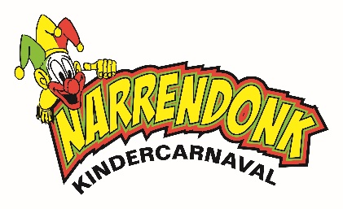
Document1

Inschrijfformulier voor de GROTE kleine NARRENTREK

Naam van de groep/ act: Dubbelklik

Adres voor bezoek op zaterdag: Dubbelklik
Telefoonnummer: Dubbelklik
E-mail contactpersoon: Dubbelklik

Voer(t)(en) een act op waarbij de optocht stil staat: JA ☐ NEE ☐

Wordt er muziek gebruikt: JA ☐ NEE ☐
Vul gegevens in van de deelnemers en zet een kruisje (X) van welke school.

 | Voornaam deelnemer | Achternaam deelnemer | Leilinde | Torelaar | Klimop | Overig
1
2
3
4
5
6
7
8
9
10
11
12
13
14
15

Op zaterdag 2 Maart als “Oppernar Thijs” en zijn gevolg bij je op bezoek komt om als vast te komen kijken naar jullie creatie, krijg je meteen je/jullie startnummer overhandigd.
Iedereen die zich opgeeft krijgt via mail na controle binnen 24 uur een bevestiging van deelname met extra informatie over de optocht.

Dus vul dit formulier in, sla het op en mail het als bijlage naar :
kindercarnaval@narrendonk.nl

Groetjes van Oppernar Thijs en Neffenar Meis en de hele Narrenraad
Veel Succes

